第二十四届中国现象学年会
暨现象学国际研讨会
24th Annual International Conference on Chinese Phenomenology

会议日程
Agenda

浙江大学现象学与心性思想研究中心
浙江大学哲学系
中国现象学专业委员会

中国·杭州
2019.10.26-27

会议日程

2019年10月25日（周五）12：00-20：00
之江饭店主楼大堂会议报到
17：30-19：00 晚餐 之江饭店主楼二楼自助餐厅
Dinner, Cafeteria (2nd Floor) of Zhijiang Hotel Main Building

2019年10月26日（周六）上午：开幕式与主题报告
8：30-9：10
会议开幕式，之江饭店会议楼一楼中会场
Opening Ceremony, Mid-size Hall (1st Floor) of Zhijiang Hotel Conference Center
主持人：王俊（浙江大学哲学系主任）
浙江大学校长吴朝晖院士致欢迎辞
中国现象学专业委员会秘书长、商务印书馆副总编陈小文先生致辞
中国现代外国哲学学会副秘书长、发言人陈德中先生致辞
浙江大学文科资深教授、中国现代外国哲学学会副会长倪梁康教授致辞
浙江大学现象学与心性思想研究中心揭牌仪式

9：10-9：30合影、茶歇
Taking Group Photo/Tea Break

9：30-12：00大会主题报告 之江饭店会议楼一楼中会场
Keynote Speeches, Mid-size Hall (1st Floor) of Zhijiang Hotel Conference Center
主持人：陈嘉映教授（首都师范大学）
主题报告1：山口一郎（东洋大学文学部名誉教授）: 單子間性的時間化下的運動感覺之生成
现场口译：廖钦彬（中山大学）

主题报告2：Georg Stenger (University of Vienna): Phänomenologische Streifzüge‚ im Zwischen‘ konzeptioneller Positionen und Phänomenaufweis - China meets Europe, Europe meets China-
格奥尔格·斯汀格（维也纳大学）：在概念立场和现象指示“居间”中的现象学概述：中国遇到欧洲，欧洲遇到中国
现场口译：王歌（中国社科院哲学所）

主题报告3：王庆节（澳门大学）：海德格爾“大地”與“世界”與康德的“物自身” --《藝術作品的本源》第二節的一個新的解讀視角

12：00-13：30 午餐 之江饭店主楼一楼、二楼自助餐厅
Lunch, Cafeteria (1st and 2nd Floor) of Zhijiang Hotel Main Building

2019年10月26日（周六）下午：分组会议 Sessions
(表格中编号对应于论文集中文章编号)
13：30-15：00
Session 1: 现象学原理，之江饭店会议楼一楼103会议室
Phenomenology, Conference Room 103 (1st Floor) of Zhijiang Hotel Conference Center
主持人：陈德中
作者姓名 | 单位 | 论文题目
1、吴增定 | 北京大学教授 | 现象学中的内在与超越
11、郑辟瑞 | 南开大学副教授 | 感知中的“立义-立义内容”图式与所予的神话
68、陈勇 | 上海交通大学副教授 | 内感知与外感知何者优先？
5、刘万瑚 | 北京师范大学讲师 | “回到事物本身”与“面向事物本身”：胡塞尔与海德格尔的现象学方法
23、金天鸿 | 中国社科院博士生 | 现象可以成学吗

Session 2：现象学与中国哲学1，之江饭店会议楼二楼201会议室
Phenomenology and Chinese Philosophy 1, Conference Room 201 (2nd Floor) of Zhijiang Hotel Conference Center
主持人：柯小刚
作者姓名 | 单位 | 论文题目
25、丁耘 | 复旦大学教授 | 论现象学的神学与科学转向
26、蔡祥元 | 山东大学副教授 | 感通与同情——兼论耿宁、陈立胜对恻隐之心的解读
29、李旭 | 浙江社科院哲学所 | 王阳明龙场“了生死明格致”之悟的现象学探析
122、李俊 | 山东大学 | “道”的现象学解读与中国哲学的轴心突破
104、徐冰 | 西北政法大学 | 情感直觉与自觉——人禽之辨辨于何处

Session 3：英文组1，之江饭店会议楼二楼202会议室
Presentations in English 1, Conference Room 202 (2nd Floor) of Zhijiang Hotel Conference Center
Moderator: 汪文圣
Speaker | Institution | Theme
98、Hans Bernhard Schmid | University of Vienna | Collective Intentionality: A Phenomenological Perspective
95、Sophie Loidolt | TU Darmstadt | Hannah Arendt’s Phenomenology of Plurality
96、Michela Summa | University of Würzburg | Affirmation and Self-evaluation: Husserl on Joy and Happiness

Session 4：现象学与教育学1，之江饭店会议楼三楼301会议室
Phenomenology and Pedagogy 1, Conference Room 301 (3rd Floor) of Zhijiang Hotel Conference Center
主持人：张伟
作者姓名 | 单位 | 论文题目
42、朱晓宏 | 首都师范大学教授 | 高中思想政治课直观教学新探
50、娄雨 | 中国人民大学讲师 | 价值教育中的秩序与失序
38、朱洪洋 | 南京师范大学讲师 | 结构、密释与境象
39、杨妍璐 | 浙江师范大学博士后 | 寓于“世界”的教育——欧根·芬克的教育哲学初探

15：00-15：15 茶歇 Tee Break

15：15-16：45
Session 5: 当代现象学1，之江饭店会议楼一楼103会议室
Contemporary Phenomenology 1, Conference Room 103 (1st Floor) of Zhijiang Hotel Conference Center
主持人：王恒
作者姓名 | 单位 | 论文题目
53、徐献军 | 同济大学教授 | 斯特劳斯的现象学心理学
54、肖巍 | 清华大学教授 | 波伏瓦对精神病理学的现象学分析
55、卢毅 | 中山大学（珠海）副研究员 | 疯狂的双重面向及其哲学意蕴——论萨特与拉康学说中的疯狂与自由
124、郭婵丽 | 浙江大学国际教育学院 | 从“吾身”到“吾肉”——米歇尔·亨利的身体现象学
66、杨莉 | 武汉科技大学硕士生 | 浅析萨特的存在主义自由观

Session 6：现象学与中国哲学2，之江饭店会议楼二楼201会议室
Phenomenology and Chinese Philosophy 2, Conference Room 201 (2nd Floor) of Zhijiang Hotel Conference Center
主持人：梁家荣
作者姓名 | 单位 | 论文题目
120、朱刚 | 中山大学教授 | 家的现象学——从海德格尔、列维纳斯到儒家
32、陈群志 | 江苏师大副教授 | “当下”作为一种“生活哲学”的决断——阳明哲学论域中体证时间观的心性现象学发微
28、陈伟 | 肇庆学院 | 唯识三性与现象学的心性实践
33、陶杨华 | 浙江工业大学讲师 | 仁的现象性
34、刘博达 | 东北大学 | 王阳明的未发已发学说及其现象学解读
Session 7: 英文组2，之江饭店会议楼二楼202会议室
Presentations in English 2, Conference Room 202 (2nd Floor) of Zhijiang Hotel Conference Center
Moderator: Sophie Loidolt
Speaker | Institution | Theme
90、Shigeru Taguchi（田口茂） | 日本北海道大学Hokkaido University | Mediation-based Approach to Phenomenology: Neither Subjective nor Objective
92、汪文圣 | 台湾政治大学教授 | The Universal Ethics and Religion in Practical Life: Under Husserl's Consideration of the Borderline Problem (Grenzproblem)
94、Denis McManus | University of Southampton | Is All-things-considered Judgment Self-expression? On Heidegger, Gary Watson and Some Shared Objections
91、Christopher Gutland | 中山大学 | Experiencing Logic in Psychological Versus  Transcendental Consciousness

Session 8：现象学与教育学2，之江饭店会议楼三楼301会议室
Phenomenology and Pedagogy 2, Conference Room 301 (3rd Floor) of Zhijiang Hotel Conference Center
主持人：朱刚
作者姓名 | 单位 | 论文题目
51、马进 | 湖北师范学院讲师 | 教育哲学的存在论维度及其价值启示
43、崔岐恩 | 温州大学副教授 | 符号教育学论纲
37、张桂 | 丽水学院副教授 | 走向“面对面”的教育实践
44、亢明铭 | 湖南师范学院讲师 | 教师形象呈现形态的现象学研究
45、熊金菊 | 宁波大学教育学院教师 | 家庭对话的教化功能及实施
46、董颖 | 首都师范大学博士生 | 阅读与写作：专业教师的诞生-基于现象学教育学视角
16：45-17：00 茶歇 Tee Break

17：00-18：30
Session 9：胡塞尔现象学1，之江饭店会议楼一楼103会议室
Husserlian Phenomenology 1, Conference Room 103 (1st Floor) of Zhijiang Hotel Conference Center
主持人：吴增定
作者姓名 | 单位 | 论文题目
13、韩骁 | 中国社科院编辑 | 胡塞尔论世界视域的生成——从“类型”概念出发
21、张俊国 | 南开大学哲学学院讲师 | 胡塞尔的先验共源性和舒茨的世俗共源性：批判与反批判
4、黄子明 | 中山大学研究员 | 胡塞尔与茵加登图像意识理论之比较
2、陈鑫 | 海南师范大学副教授 | 语言与胡塞尔现象学诸问题
14、刘扬 | 内蒙古大学讲师 | 胡塞尔的生活世界理论新探

Session 10：现象学与伦理学，之江饭店会议楼二楼201会议室
Phenomenology and Ethics, Conference Room 201 (2nd Floor) of Zhijiang Hotel Conference Center
主持人：方向红
作者姓名 | 单位 | 论文题目
116、欧阳谦 | 中国人民大学教授 | 奥斯维辛之后的伦理追问——列维纳斯关于暴力的现象学分析
100、李晶 | 浙江工商大学讲师 | 舍生如何取义？对于殉道行为的一个现象学考察
101、李日容 | 广东外语外贸大学讲师 | 技术物能够作为道德行动者吗——基于后现象学路径的分析
103、武小西 | 东南大学 | 正义的根据和存在主义哲学
102、吴思涵 | 科布伦茨-兰道大学 | 作为“参与”的明见性

Session 11：英文组3，之江饭店会议楼二楼202会议室
Presentations in English 3, Conference Room 202 (2nd Floor) of Zhijiang Hotel Conference Center
Moderator: Shigeru Taguchi
Speaker | Institution | Theme
123、梁家荣 | 同济大学Tongji University | Brentano and the Notion of Content
93、卢盈华 | 华东师范大学 | The Phenomenology of Guilt
97、Li Jingjing | University of Leiden | Problems of Other Minds in Husserl’s Phenomenology and Chinese Yogācāra Philosophy
99、郭世恒 | 澳门大学 | Heng Xian, A Priori, and the Question of Metaphysics in Chinese Context

Session 12：现象学与教育学3，之江饭店会议楼三楼301会议室
Phenomenology and Pedagogy 3, Conference Room 301 (3rd Floor) of Zhijiang Hotel Conference Center
主持人：杨妍璐
作者姓名 | 单位 | 论文题目
48、秦秋霞 | 温州大学教育学院副教授 | 教授教育现象学研究与写作
49、韦永琼 | 江苏师范大学副教授 | 现象学如何传承与更新教育学
41、王帆 | 首都师范大学博士生 | 现象学教育学在中国
40、刘继萍 | 华东师范大学博士生 | 梅洛-庞蒂现象学美学的教育启示
52、安颖 | 首都师范大学博士生 | 现象学视域下的诚信教育研究
47、季轩民 | 首都师范大学博士生 | 教师良知的教育现象学研究

18：00 晚餐 之江饭店主楼一楼餐厅包厢
Dinner, Dining Rooms (1st Floor) of Zhijiang Hotel Main Building

10月27日（周日）上午：分组会议Sessions
8：30-10：15
Session 13：胡塞尔现象学2，之江饭店会议楼一楼103会议室
Husserlian Phenomenology 2, Conference Room 103 (1st Floor) of Zhijiang Hotel Conference Center
主持人：苏宏斌
作者姓名 | 单位 | 论文题目
17、奚颖瑞 | 杭州师范副教授 | 格拉斯曼与胡塞尔
18、毛家骥 | 中山大学博士后 | 对部分范畴作为现象学构造中的基础结构的证明：论内时间意识中个体化逻辑
19、王继 | 岳麓书院助理教授 | 从幻相到实在--试论胡塞尔物感知进路中动感与视觉、触觉的配合机制
15、张秋成 | 东北大学 | 感知经验对知识的基础作用辨析——基于胡塞尔现象学与分析哲学的对话
20、陈员 | 南京大学博士生 | 胡塞尔知觉现象学的身体理论

Session 14： 现象学与中国哲学3，之江饭店会议楼二楼201会议室
Phenomenology and Chinese Philosophy 3, Conference Room 201 (2nd Floor) of Zhijiang Hotel Conference Center
主持人：丁耘
作者姓名 | 单位 | 论文题目
30、柯小刚 | 同济大学教授 | 书法现象学引论
121、于钟华 | 浙江大学 | 书法作品的本质还原何以可能？
31、李革新 | 同济大学副教授 | 海德格尔和老子的差异
35、张程业 | 澳门大学博士生 | 超越的源初道德性——论列维纳斯与牟宗三的超越之思
115、张雯 | 同济大学博士生 | 易经与书画中的象：从海德格尔和梅洛·庞蒂出发
Session 15：现象学与当代科学，之江饭店会议楼二楼202会议室
Phenomenology and Contemporary Science, Conference Room 202 (2nd Floor) of Zhijiang Hotel Conference Center
主持人：李恒威
作者姓名 | 单位 | 论文题目
73、朱清华 | 首都师范大学教授 | Dreyfus与海德格尔式AI
16、高松 | 同济大学副教授 | 形式化作为现代科学发现的逻辑
129、李忠伟 | 华侨大学 | 想象与质料本质命题知识
135、张昌盛 | 中国社科院 | 先验意向性和胡塞尔式人工智能的极限
119、何静 | 华东师范大学 | 具身性观念对理智传统的克服与超越

Session 16：当代现象学2，之江饭店会议楼三楼301会议室
Contemporary Phenomenology 2, Conference Room 301 (3rd Floor) of Zhijiang Hotel Conference Center
主持人：欧阳谦
作者姓名 | 单位 | 论文题目
132、王恒 | 南京大学教授 | 向死而在还能善吗？——从海德格尔到列维纳斯
58、林华敏 | 西南大学副教授 | 上帝作为意向性的边界？——论列维纳斯关于上帝的现象学描述
59、杨晓斌 | 中国海洋大学副教授 | 主体正反极化及其神学诠释——列维纳斯哲学对亨利、马里翁思想的影响
61、王光耀 | 东北大学讲师 | 论作为一门欲望发生学的列维纳斯哲学
62、余君芷 | 浙江大学博士后 | 论马里翁对列维纳斯他人个体化理论的批评

Session 17: 胡塞尔现象学3，之江饭店会议楼一楼101会议室
Husserlian Phenomenology 3, Conference Room 101 (1st Floor) of Zhijiang Hotel Conference Center
主持人：雷良
作者姓名 | 单位 | 论文题目
6、师庭雄 | 西北师范大学副教授 | 胡塞尔第40卷编者引论
7、钱立卿 | 上海社科院 | 客观时间结构的构造现象学分析
133、王鸿赫 | 中山大学 | 解读胡塞尔Noema概念的第三条道路
8、王坤 | 西北师范大学讲师 | “直观”与“代现”和“表象”间交织关系的现象学分析
9、于涛 | 中山大学博士后 | 《逻辑研究》中范畴代现理论的失败原因
10、刘畅 | 弗莱堡大学博士生 | 胡塞尔与表征论

Session 18: 当代现象学3，之江饭店会议楼一楼102会议室
Contemporary Phenomenology 3, Conference Room 102 (1st Floor) of Zhijiang Hotel Conference Center
主持人：杨大春
作者姓名 | 单位 | 论文题目
69、尹兆坤 | 陕西师范大学副教授 | 直观与概念的争执——马里翁的充溢现象研究
63、张兵 | 西北师大副教授 | 现象学中的“身体”运动及其“非现象学”效应
71、沈宇彬 | 浙江工商大学讲师 | 自然、时间、交织——梅洛-庞蒂后期哲学的三重面相
72、刘逸峰 | 广西师范大学讲师 | “在场”与“到场”——论马里翁对胡塞尔的误读
60、文晗 | 湖南大学助理教授 | 现象学的神学转向？

Session 19: 海德格尔1, 之江饭店会议楼二楼203会议室
Heidegger’s Philosophy 1, Conference Room 203 (2nd Floor) of Zhijiang Hotel Conference Center
主持人：李章印
作者姓名 | 单位 | 论文题目
85、朱松峰 | 中南财经大学教授 | 海德格尔“学生时期”的“自由”思想初探
79、曲立伟 | 青岛大学讲师 | 存在论差异问题的跨文化经验及汉语现象学解析
75、张晋一 | 中山大学博士生 | 从“畏”到“无聊”——从情调的角度理解海德格尔对生存论视角的批判与补充
87、李成龙 | 南京大学与弗莱堡大学博士生 | 从幸福生活到实际生活——海德格尔对奥古斯丁《忏悔录》第十卷的现象学阐释
77、陈亮 | 清华大学博士生 | 普遍化与形式化——海德格尔形式指引方法的前奏

10：15-10：30 茶歇 Tee Break

10：30-12：00
Session 20：胡塞尔现象学4，之江饭店会议楼一楼103会议室
Husserlian Phenomenology 4, Conference Room 103 (1st Floor) of Zhijiang Hotel Conference Center
主持人：张廷国
作者姓名 | 单位 | 论文题目
24、李云飞 | 广州外国语大学教授 | 胡塞尔与近代哲学传统
106、朱海斌 | 西北师范大学副教授 | 遵守规则悖论的现象学解决
3、邢乃华 | 滨州学院 | 意识与此在——对胡塞尔与早期海德格尔现象学关系的考察
125、宋文良 | 弗赖堡大学博士生 | 论胡塞尔超越论还原的范围及其意涵
22、孙文高 | 西北师范大学博士生 | 感知的现象学澄清

Session 21：具体的现象学研究1，之江饭店会议楼二楼201会议室
Specific Issues of Phenomenology 1, Conference Room 201 (2nd Floor) of Zhijiang Hotel Conference Center
主持人：任军
作者姓名 | 单位 | 论文题目
111、苏宏斌 | 浙江大学 | 时间意识的觉醒与现代艺术的开端——印象派绘画的现象学阐释
113、唐杰 | 重庆大学副教授 | 《初恋》的意义
140、苗曼 | 江苏师范大学 | 意向的绵延：无形、无物、无蔽——纯粹意识本性探析
108、王务梅 | 温州医科大学讲师 | 布伯论上帝之蚀
114、尚静 | 索邦大学博士生 | “感通”与超越：“感通”问题的现象学初探

Session 22：当代现象学4，之江饭店会议楼二楼202会议室
Contemporary Phenomenology 4, Conference Room 202 (2nd Floor) of Zhijiang Hotel Conference Center
主持人：张能为
作者姓名 | 单位 | 论文题目
117、何卫平 | 华中科技大学教授 | 辩证法与现象学的汇通——析伽达默尔的效果历史意识
65、邓颖波 | 江西师范大学讲师 | 伽达默尔论诗人施特凡
70、谢利民 | 重庆大学讲师 | 感、应之间——瓦尔登费尔斯的陌生现象学
56、付志勇、陈思 | 武汉科技大学；江汉大学 | 从现象学到解释学的一种进路
57、蒋周伟 | 江苏师范大学研究生 | 从断裂的“游戏”到圆融的“结构” ——略论罗姆巴赫对芬克的超越

Session 23：海德格尔2，之江饭店会议楼三楼301会议室
Heidegger’s Philosophy 2, Conference Room 301 (3rd Floor) of Zhijiang Hotel Conference Center
主持人：熊林
作者姓名 | 单位 | 论文题目
84、廖钦彬 | 中山大学副教授 | 三木清与海德格尔
74、张振华 | 同济大学副教授 | 石头现象学：从黑格尔、海德格尔到人文化成
86、汪隐峰 | 湖南科技大学教师 | 盲目的决心？——论海德格尔“决心”概念的“处境之透视”维度
76、邓文韬 | 澳门大学 | 海德格與祁田安論原初遺忘_
88、沈秋 | 海德堡大学博士生 | 存在与无——海德格尔的自然概念

Session 24: 海德格尔3，之江饭店会议楼一楼101会议室
Heidegger’s Philosophy 3, Conference Room 101 (1st Floor) of Zhijiang Hotel Conference Center
主持人：何卫平
作者姓名 | 单位 | 论文题目
78、李章印 | 山东大学教授 | 信仰之本发——一种生存论字源学的阐释
80、李红霞 | 苏州大学讲师 | 理解、创造与“重演”——论海德格尔翻译和理解《老子》的历史转折意义
81、滕磊 | 武汉大学 | 语言的本质：论海德格尔语言现象学的思想进路
82、许静 | 山东大学博士生 | 此在与他人的“共在” ——试分析和回应对海德格尔“共在”思想的批判
83、洪祖利 | 安徽师范大学研究生 | 海德格尔对思想的追问——以《关于人道主义的书信》为例

Session 25: 具体的现象学研究2，之江饭店会议楼一楼102会议室
Specific Issues of Phenomenology 2, Conference Room 102 (1st Floor) of Zhijiang Hotel Conference Center
主持人：李忠伟
作者姓名 | 单位 | 论文题目
105、周建漳 | 厦门大学教授 | 现象学与历史
128、李菁 | 兰州大学教授 | 对卡恩“哥白尼式革命”的“哥白尼式革命”
110、李哲罕 | 浙江社科院副研究员 | 对勘哈贝马斯的生活世界与卢曼的环境
107、董碧 | 吉首大学讲师 | 作为一种根本现象的游戏
109、张天阳 | 江苏师范大学硕士生 | 时间的基质与基质的时间

Session 26: 具体的现象学研究3，之江饭店会议楼二楼203会议室
Specific Issues of Phenomenology 3, Conference Room 203 (2nd Floor) of Zhijiang Hotel Conference Center
主持人：单斌
作者姓名 | 单位 | 论文题目
136、肖德生 | 广西大学教授 | 关于海德格尔《存在与时间》和《康德书》的胡塞尔的边注
112、胡万年 | 巢湖学院教授 | 具身心智范式的中西哲学基础探究
127、李鑫 | 安徽大学副教授 | “邪恶诠释学”还是“肉身诠释学”——试析卡普托对马里翁“圣餐诠释学”的批评
64、庞培培 | 武汉理工大学副教授 | 重新思考萨特的纯粹反思概念
89、周航 | 兰州大学硕士生 | 论Apeiron的翻译与无之问题的关联

12：00-13：30 午餐 之江饭店主楼一楼、二楼自助餐厅
Lunch, Cafeteria (1st and 2nd Floor) of Zhijiang Hotel Main Building

10月27日下午：主题报告与闭幕式
13：30-16：00 大会主题报告 之江饭店会议楼一楼中会场
Keynote Speeches, Mid-size Hall (1st Floor) of Zhijiang Hotel Conference Center
主持人：李朝东教授（西北师范大学哲学院教授、副校长）

主题讲座4：谷徹（立命馆大学文学研究科哲学专业教授）：《人称与文化》
现场口译：廖钦彬（中山大学）

主题讲座5：Karl Mertens (Univerisität of Würzburg): Synästhesie und Aufmerksamkeit
卡尔·迈滕斯（德国维尔茨堡大学）：通感与关注
现场口译：张灯（柏林自由大学）

主题讲座6：Christian Bermes (Koblenz-Landau-Universität): Die Rehabilitierung der Meinung. Lebenswelt und Doxa
克里斯蒂安·贝默斯（德国科布伦茨-兰道大学）：重建观点。生活世界和意见
现场口译：王歌（中国社科院哲学所）

16：00-16：45
闭幕式 之江饭店会议楼一楼中会场
Closing Ceremony, Mid-size Hall (1st Floor) of Zhijiang Hotel Conference Center
主持人：庞学铨教授（浙江大学哲学系教授，浙江大学发展委员会副主任）
商务印书馆陈小文副总编总结发言
熊伟奖公布并颁奖
下一届年会承办单位代表发言
会议闭幕

17：30-19：00 晚餐 之江饭店主楼一楼自助餐厅
Dinner, Cafeteria (1st Floor) of Zhijiang Hotel Main Building
10月28日
参会代表离会

特别专题：“回忆与记忆”工作坊，之江饭店主楼15楼会议室
Special Session: “Remembering and Memory” Workshop, Room 1528 (15th Floor) of Zhijiang Hotel Main Building
10月26日下午 14:00——18:00
作者姓名 | 单位 | 论文题目
137、马迎辉 | 浙江大学现象学与心性思想研究中心、南京大学哲学系 | 回忆与压忆（压抑）——从胡塞尔、弗洛伊德的观点看
118、杨庆峰 | 复旦大学 | 回到记忆现象本身：后现象学的错失之谜
慧仁 | 杭州佛学院
隆藏 | 峨眉山佛学院
10月27日上午 9:00——12:00
作者姓名 | 单位 | 论文题目
134、林镇国 | 台湾政治大学 | Vasubandhu’s Theory of Memory: A Reading based on the Chinese Commentaries
139、姚治华 | 香港中文大学 | 回忆与自证
138、倪梁康 | 浙江大学哲学系、现象学与心性思想研究中心 | 回忆与记忆

会议用餐信息(Meal Information)
- 自助餐用餐时间（Meal Time）
早餐（Breakfast）7:00-8:30，中餐（Lunch）11:30-13:00，晚餐（Dinner）17:30-19:00
- 用餐地点（Location）
早餐：之江饭店主楼二楼自助餐厅
Breakfast：Cafeteria (2nd Floor) of Zhijiang Hotel Main Building
25日晚餐：之江饭店主楼二楼自助餐厅
Dinner (25th Oct.): Cafeteria (2nd Floor) of Zhijiang Hotel Main Building
26日午餐：之江饭店主楼一楼、二楼自助餐厅
Lunch (26th Oct.): Cafeteria (1st and 2nd Floor) of Zhijiang Hotel Main Building
26日晚餐：之江饭店主楼一楼包厢
Dinner (26th Oct.): Dining Rooms (1st Floor) of Zhijiang Hotel Main Building
27日午餐：之江饭店主楼一楼、二楼自助餐厅
Lunch (27th Oct.): Cafeteria (1st and 2nd Floor) of Zhijiang Hotel Main Building
27日晚餐：之江饭店主楼一楼自助餐厅
Dinner (27th Oct.): Cafeteria (1st Floor) of Zhijiang Hotel Main Building

会议酒店信息(Hotel Information)
会议酒店(Name)：杭州之江饭店（Zhijiang Hotel Hangzhou）
酒店地址(Address)：杭州市拱墅区莫干山路188号(No.188, Moganshan Road, Gongshu District, Hangzhou)
酒店电话(Tel)：0571-88066888
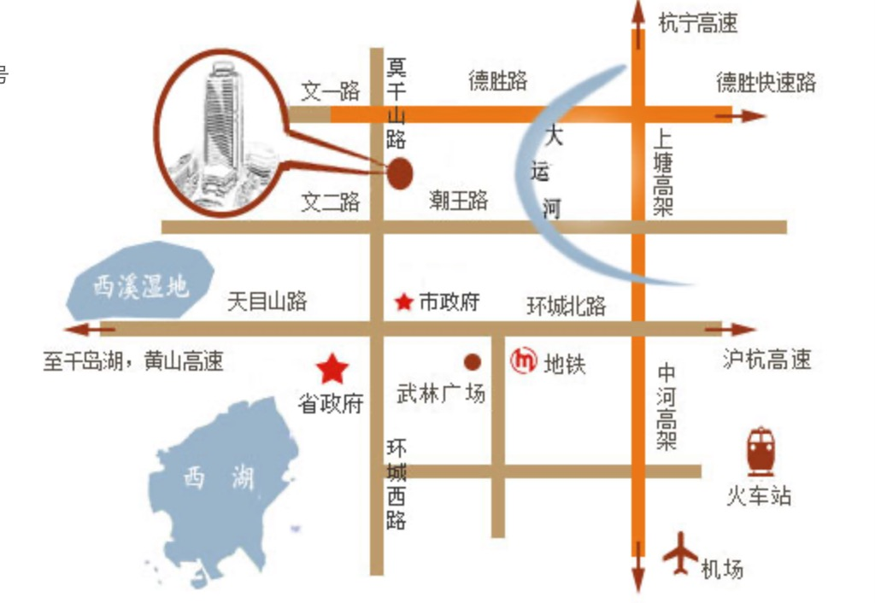
酒店相对位置示意图
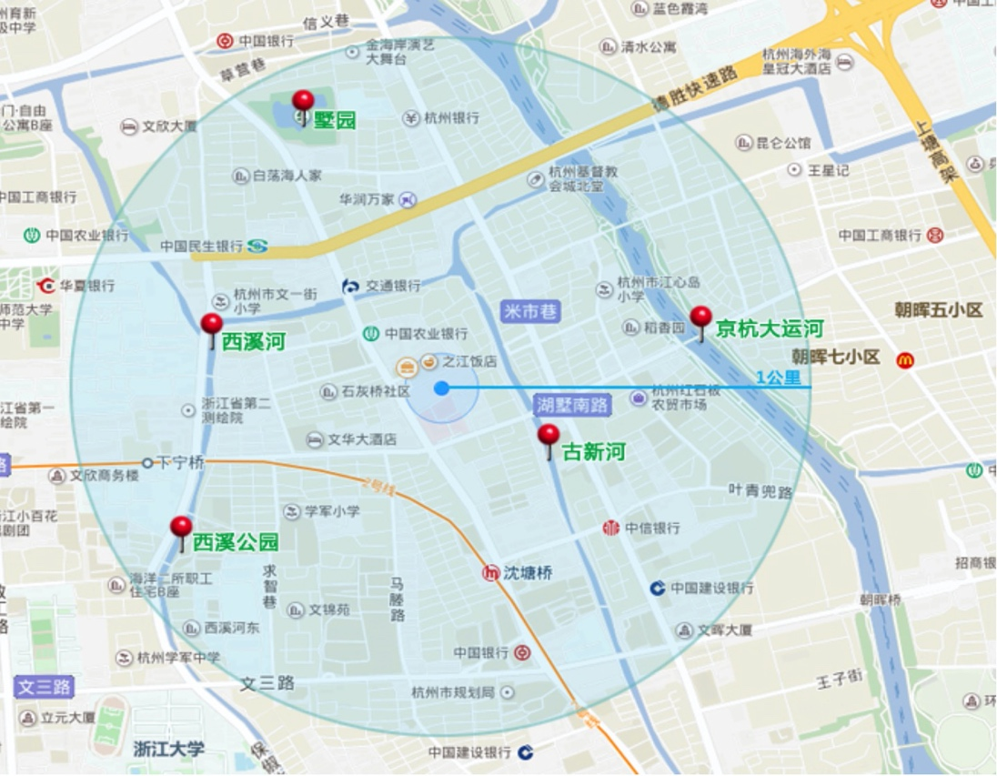
酒店1公里范围位置示意图
地铁交通信息(Subway Information)：
1、杭州东站——之江饭店：乘坐地铁1号线从杭州东站到凤起路站，在凤起路站转乘地铁2号线至沈塘桥站，沿莫干山路向北步行约300米到达之江饭店。
Hangzhou East Railway Station——Zhijiang Hotel: Take Subway Line 1 from Hangzhou East Railway Station to Fengqi Road Station. Then transfer to Subway Line 2 to Shentangqiao Station. Walk north along Moganshan Road for about 300m to arrive at Zhijiang Hotel.

2杭州火车站——之江饭店：乘坐地铁1号线从城站到凤起路站，在凤起路站转乘地铁2号线至沈塘桥站，沿莫干山路向北步行约300米到达之江饭店。
Hangzhou Railway Station——Zhijiang Hotel: Take Subway Line 1 from Chenzhan to Fengqi Road Station. Then transfer to Subway Line 2 to Shentangqiao Station. Walk north along Moganshan Road for about 300m to arrive at Zhijiang Hotel.

3、萧山机场——之江饭店：乘坐机场大巴至武林门民航售票处，步行至武林门地铁站，乘坐地铁2号线至沈塘桥站，沿莫干山路向北步行约300米到达之江饭店。
Hangzhou Xiaoshan International Airport——Zhijiang Hotel：Take shuttle bus from the Airport to Wulinmen Aviation Ticketing Office. Walk to Wulinmen Station and take Subway Line 2 to Shentangqiao Station. Walk north along Moganshan Road for about 300m to arrive at Zhijiang Hotel.
.

